Рекурсия. Задачи.

Задачи на хвостовую рекурсию

Напишите две процедуры. Первая процедура с параметром, задающим шаг смещения – рекурсивная. Во второй процедуре должны задаваться начальные установки и вызываться первая так, чтобы получился следующий рисунок:

Задача 1 | Задача 2
 | 
Задача 3 | Задача 4
 | 
Задача 5


Задачи на вложенную рекурсию
1 блок
Задача 1
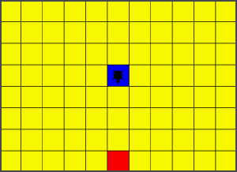 | Черепашка находится в центре случайной клетки поля, но на одной вертикали с клеткой, отмеченной красным цветом, смотрит вниз. Первоначальная позиция черепашки также отмечается цветом — синим.  Черепашка должна дойти до красной клетки, перекрасить её и вернуться обратно.
Задача 2
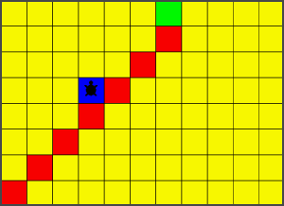 | Черепашка находится на неизвестной ступени лестницы. Требуется добраться до верха лестницы, перекрасить клеточку над верхней ступенькой цветом поля (отметить свое посещение) и вернуться на первоначальную позицию.
Задача 3. Горка.
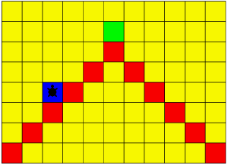 | Черепашка находится на левом склоне, на неизвестном уровне. Надо дойти до вершины, перекрасить зеленую клеточку в желтый цвет (отметиться на вершине) и вернуться на первоначальный уровень по правому склону.
Задача 4. Коридор.
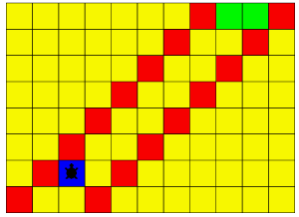 | Черепашка находится внутри красного коридора в неизвестной точке, но под красной клеткой (так, как показано на рисунке). Требуется дойти до конца коридора, перекрасить в желтый цвет зеленые клеточки и вернуться в исходную клетку.
Решение первой задачи из первого блока на вложенную рекурсию

это поле
сг
пп
нф 1
нм [-300 150]
нк 90
повтори 8 [повтори 11 [штамп вп 30] нов_х -300 нов_у у_коор - 30]
нм [-150 -60] нц 15 крась
пусть "д сл 210
если :д < 30 [пусть "д 30]
если и :д > 30 :д < 60 [пусть "д 60]
если и :д > 60 :д < 90 [пусть "д 90]
если и :д > 90 :д < 120 [пусть "д 120]
если и :д > 120 :д < 180 [пусть "д 180]
если и :д > 180 :д < 210 [пусть "д 210]
нк 0
вп :д
нц 105 крась
нц 9 нк 180
нф 0
конец

это задача1_1
жди 1
нф 0
вп 30
если цп = 15 [нц 45 крась нц 9 нд 30 стоп]
задача1_1
жди 1
нд 30
конец
2 блок
Напишите две процедуры, одна из которых рекурсивная, выполняя которые черепашка нарисует следующие узоры.
Задача 1 | Задача 2 | Задача 3 | Задача 4
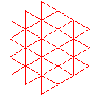 |  | 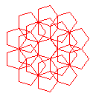 | 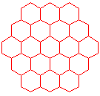

Решение задачи 4 смотри в файле «Рекурсия. Теория. Примеры».

Задачи на сложную рекурсию
Задача 1 | Задача 2 | Задача 3 | Задача 4
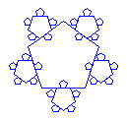 | 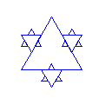 | 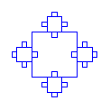 | 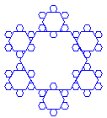

Решение задачи 1 смотри в файле «Рекурсия. Теория. Примеры».

